首届华西产科国际论坛
暨第十届产科临床热点会议通知
尊敬的各位同仁：
2016年3月18-19日首届华西产科国际论坛暨第十届产科临床热点会议将于四川成都召开。本次论坛以“跨国界，多学科，全角度，聚焦产科”为主题，是具有国际国内影响力的高水准产科学术研讨会议，对推动中国产科发展与国际接轨具有深远意义，更为加强中国产科学术与国际产科界的交流提供了平台。论坛将聚焦产科危重症、孕期及围手术期管理等临床热点，特别邀请了纽约Englewood 医疗中心麻醉科、重症医学及疼痛管理科主任、国际组织会长Dr. Aryeh Shander、英国Dr. Masoud Afnan以及中华医学会麻醉学分会前任主任委员刘进教授和中华医学会血液学分会主任委员邵宗鸿教授等与产科知名专家就产科热点问题进行多学科、多角度讨论。届时将有更多国内著名产科专家共同介入研讨，以进一步降低孕产妇死亡率和致残率，减少产后出血的严重并发症。同时还将进行国内外产科最新进展及指南的跨国界多方解读。
本次论坛由四川大学华西第二医院主办，大会主席由中华医学会围产医学分会候任主任委员、四川大学华西第二医院产科主任刘兴会教授担任。

论坛主要课程内容：
专题一 多学科处理与合作（特邀1997年被时代周刊评选为“全美医学英雄”的纽约Englewood 医疗中心麻醉科、重症医学及疼痛管理科主任Dr. Aryeh Shander、英国Dr. Masoud Afnan、中华医学会血液学分会主任委员邵宗鸿教授、中华医学会麻醉学分会前任主任委员刘进教授）
- 中国围手术期输血输液现状及管理
- 产科危急重症患者：如何进行手术及术中生命体征的管理
- 严重产科大出血抢救：输血输液管理----
产科如何进行成分输血、麻醉科的观点及国外产科输血指南、整个手术团队及台下人员如何沟通、如何配合、血库如何进行管理、医院应如何配备及配合。
3、产科严重大出血的经验分享：产科医生与麻醉科医生如何协调？
4、美国产后出血孕产妇安全共识解读、中国应该怎么做？
5、妊娠期铁剂的补充对围手术期严重产科出血，意义何在？
专题二 产科最新进展及临床与基础的最新研究

- 产科临床研究，怎样与基础合作
（转化医学在产科的应用）
- 重度子痫前期的早期预警及最新研究结果
- 最新妊娠高血压疾病指南解读
- 宫内感染早期预测及最新临床处理
- 产儿科对宫内感染的相互关注与合作
- 预防妊娠并发症，最新的证据？
- 抗磷脂综合症的诊治处理
- 2015 ACOG妊娠期病毒感染指南
- 精准医学在产科的推广及运用

专题三 手术技术探讨及视频解读（实操与案例分析）

- 瘢痕妊娠与胎盘植入的处理策略
- 凶险性前置胎盘各种手术技巧的探讨
- 凶险性前置胎盘伴羊水栓塞案例分析及经验分享
- 降低凶险性前置胎盘的发生，剖宫产应该如何做？

主办方介绍：
四川大学华西第二医院产科是国家首批临床重点专科建设项目，是我国西部地区集医疗、教学、科研和预防为一体的围产医学中心，是四川省孕产妇危急重症转诊中心。在国家临床重点专科建设项目支撑下，母体医学、胎儿医学、普通产科三个亚专科并驾齐驱，临床与科研并进，本院妇产科获得了2014中国医院科技影响力第三名、2015中国医院科技影响力第五名、中国最佳临床学科第四名。
产科的发展与产前诊断中心及遗传实验室、麻醉科、新生儿科、产科ICU、出生缺陷监测中心、产科影像及辅助检查（超声、放射科及检验）等科室的支持密切相关。产科与这些科室相互合作，在临床服务能力、新技术应用、转化医学等各方面不断创新。目前，产科三个亚专业母体医学、普通产科、胎儿医学的管理及临床诊治水平均位居全国前列。在国家卫生部三甲复审、抗生素专项检查、爱婴医院复审、助产士培训基地等评审中均获得评审专家的一致好评。
我们诚挚邀请产科、麻醉科、产房及手术室各位医护人员关注本次会议。主办方将尽己所能为各位同仁创造良好的学习交流环境，全力推动国内产科医疗学术水平的发展。
本次论坛将授予参会者国家级一类继续教育学分10分。
联系人：宋老师 136 8199 9473 谢谢！
主办：四川大学华西第二医院
承办：上海帝梦玺医疗科技有限公司
2015年12月22日
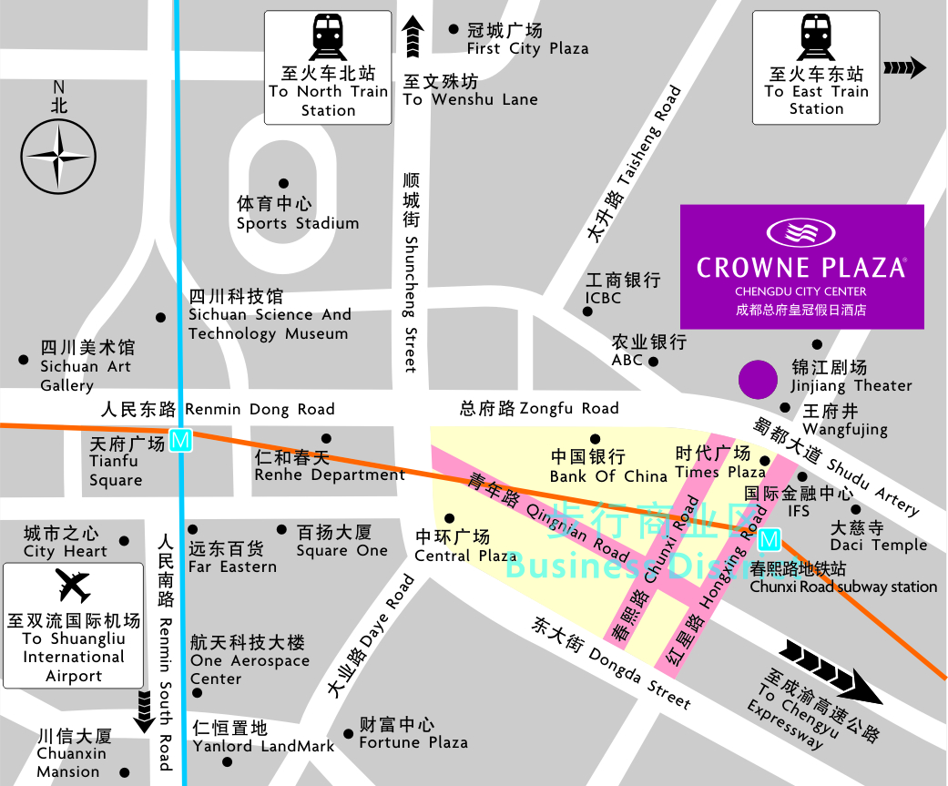
附：大会会务安排：
报道注册时间： 2016年3月17日（周四）全天
会议召开时间： 2016年3月18-19日 （周五、周六）全天
会议地点及报到地点： 成都总府皇冠假日酒店·成都市总府路31号
乘车路线： 地铁2号线-春熙路站D出口步行930米
公交1 8路-总府街下车，步行230米
住宿费用： 550元/豪华标间 双床 含双早 会议酒店
350元/豪华单间 大床 含单早 会议酒店
住宿报名截止时间：2016年3月10日
注：会议酒店用房非常紧张，报名时请务必注明用房信息，并以承办方回复的短信或邮件确认用房为准。未提前报名及提前预定房间的，请自行安排住宿。
报名及缴费方式：
- 会务组电话报名热线：136-8199-9473 宋老师
- 邮箱报名：digitalmx@163.com
- 现场报名：报道时即可报名（可接受：现金、刷卡）
4、汇款信息： 收款人名称： 上海帝梦玺医疗科技有限公司
收款人账号： 121917940010802
银行 名称： 招商银行上海分行龙茗路支行

“首届华西产科国际论坛”报名回执
姓名 |  | 性别 |  | 联系电话
工作单位 |  |  |  | 科室
职务 |  |  |  | 职称
联系地址 |  |  |  | 邮政编码
电子邮箱 |  | 微信号 |  | QQ
住宿预订请打勾 | □ 不需要 □ 需要 □ 会议酒店  入住时间 3月17日 离宿时间3月19日  - 标准间 □ 单间 □ 床位
备注
注: 敬将此回执以电子邮件至会务组。会务组以2015年3月10日前收到回执名单为准。由于会议期间用房紧张，如需预定房间敬请提前并以会务组电话确认及预付房费为准，逾期者请自行安排住宿,请见谅。

